ICS | 点击此处添加ICS号
CCS | 点击此处添加CCS号
团体标准
T/XXX XXXX—XXXX

温室气体 产品碳足迹量化方法与要求
饲料产品

Greenhousegases—Quantification methodologies and requirements for
carbon footprint of products—Feed products

XXXX - XX - XX发布
XXXX - XX - XX实施
内蒙古标准化协会 发布

前言
本文件按照GB/T 1.1—2020《标准化工作导则 第1部分：标准化文件的结构和起草规则》的规定起草。
请注意本文件的某些内容可能涉及专利。本文件的发布机构不承担识别专利的责任。
本文件由内蒙古自治区农牧业技术推广中心提出。
本文件由内蒙古标准化协会归口。
本文件起草单位：内蒙古自治区农牧业技术推广中心、内蒙古农业大学、内蒙古财经大学、内蒙古牧泉元兴饲料有限责任公司、包头北辰饲料科技股份有限公司。

本文件主要起草人：王永杰、蔡婷、海龙、闫素梅、王德平、王鹏宇、贾阳。

温室气体 产品碳足迹量化方法与要求
饲料产品
  - 范围
本文件确立了饲料产品碳足迹核算的原则与目的,规定了核算范围、核算步骤、核算数据以及核算报告的要求,描述了相应的核算方法。
本文件适用于饲料产品生命周期温室气体(GHG)排放的核算、评价和报告。
  - 规范性引用文件
本文件没有规范性引用文件。
  - 术语和定义
下列术语和定义适用于本文件。
3.1
饲料产品 forage products
饲料原料、单一饲料、饲料添加剂、添加剂预混合饲料、配合饲料、浓缩饲料和精料补充料。
3.2
产品碳足迹 carbon footprint of a product
基于生命周期法评估得到的一个产品体系中对温室气体排放和清除的总和，以二氧化碳当量（CO₂eq）表示其结果。
3.3
产品部分碳足迹 partial carbon footprint of a product
产品碳足迹的一部分，是在产品系统的特定阶段或特定方面所产生的温室气体排放和清除量之和。
3.4
饲料产品碳足迹 carbon footprint of a forage product
指饲料在从原料生产、加工、运输的生命周期内，所产生的温室气体排放总量，通常以二氧化碳当量（CO₂eq）表示。
3.5
系统边界 system boundary
通过一组准则确定哪些单元过程属于产品系统的一部分。
3.6
生命周期 life cycle
产品系统中前后衔接的一系列阶段，从原材料获取或自然资源生成，直至最终处置。
3.7
生命周期评价 life cycle assessment
对一个产品系统的生命周期中输入、输出及其潜在环境影响的汇编和评价”。具体包括互相联系、不断重复进行的四个步骤：目的与范围的确定、清单分析、影响评价和结果解释。
3.8
温室气体 greenhouse gas
自然或人为产生的，能够吸收和释放地球表面、大气本身和云所发射的陆地辐射谱段特定波长辐射的气体成分。
本文件涉及的温室气体包含二氧化碳(CO₂)、甲烷(CH₄)和氧化亚氮(N₂O)。
3.9
温室气体排放因子 greenhouse gas emission factor
活动数据与温室气体排放相关的系数。
3.10
温室气体排放 greenhouse gas emission
特定时间段内，组织或项目边界内产生并释放到大气中的温室气体量
3.11
全球增温潜势 global warming potential
一定时期（通常为100年）内，排放到大气中的 1 kg温室气体的辐射强迫与 1 kg二氧化碳的辐射强迫的比值。CO₂为1，CH₄为34，N₂O为298。
3.12
二氧化碳当量 carbon dioxide equivalent
比较某种温室气体与二氧化碳的辐射强迫的单位。
  - 原则
采用生命周期视角
产品碳足迹的量化考虑饲料产品的整个生命周期，包括原材料采购、生产、运输、储存、使用以及废弃处理等阶段。
数据选取的优先级
在产品碳足迹评价中，优先选用实地监测、采集的初级数据。若无法获取初级数据，则采用其他渠道来源的次级数据。仅在既无初级数据，也无法获得次级数据的情况下，可使用经验数据。
相关性
选择适合评价温室气体排放量和清除量的数据和方法。
完整性
所有对评价饲料产品系统内的产品碳足迹或部分产品碳足迹作出重大贡献的温室气体排放量和清除量都应包括在内。重要性水平由取舍准则决定。
一致性
在整个产品碳足迹评价过程中，应采用相同的假设、方法和数据，以得到与评价目的和内容相符的结果。
连贯性
选取饲料产品领域中已被认可和采用的方法学、标准和指导性文件，以提高饲料产品碳足迹评价的可信度和可比性。
准确性
对产品碳足迹和部分产品碳足迹的量化应准确、可验证、具有相关性且不具误导性，尽可能减少偏差和不确定性。
透明性
应在评价报告中阐述所有相关假设、所使用的方法学和数据来源。应清楚地解释所有估计值并避免偏差，以使产品碳足迹评价报告如实阐明其内容。
避免重复计算
避免对所评价饲料产品系统温室气体排放量与清除量进行重复计算，以及避免对其他产品系统已考虑的温室气体排放与清除进行分配。
  - 目的和范围
核算目的
评价饲料产品生产生命周期内相关活动带来的 GHG 排放；识别饲料产品生产关键排放环节,挖掘减排潜力；为饲料产品碳足迹标识提供依据。
温室气体范围
包括二氧化碳 (CO₂)、甲烷 (CH₄)、氧化亚氮 (N₂O)。必要时，可根据实际情况和相关要求，考虑氢氟碳化物（HFCs）、全氟碳化物（PFCs）、六氟化硫（SF₆）等其他温室气体。
饲料产品系统及核算范围
饲料产品碳足迹核算需将其生命周期视为具有特定功能的产品系统展开模拟。该系统可进一步划分为若干单元过程（如图1所示），通过此划分能够有效识别系统内物质流的输入与输出。构成饲料产品系统的单元过程需按生命周期阶段进行分组，具体分为农资生产与运输阶段、饲料作物种植与收获阶段、饲料产品加工与运输阶段。产品生命周期内的温室气体（GHG）排放，需分配至发生排放和清除的相应生命周期阶段。单元过程之间及生命周期阶段通过中间产品流或物质流相互关联，与其他产品系统之间通过产品流建立联系，与环境之间则通过资源利用或温室气体排放形成交互关系。通过产品流建立联系，与环境之间则通过资源利用或温室气体排放形成交互关系。
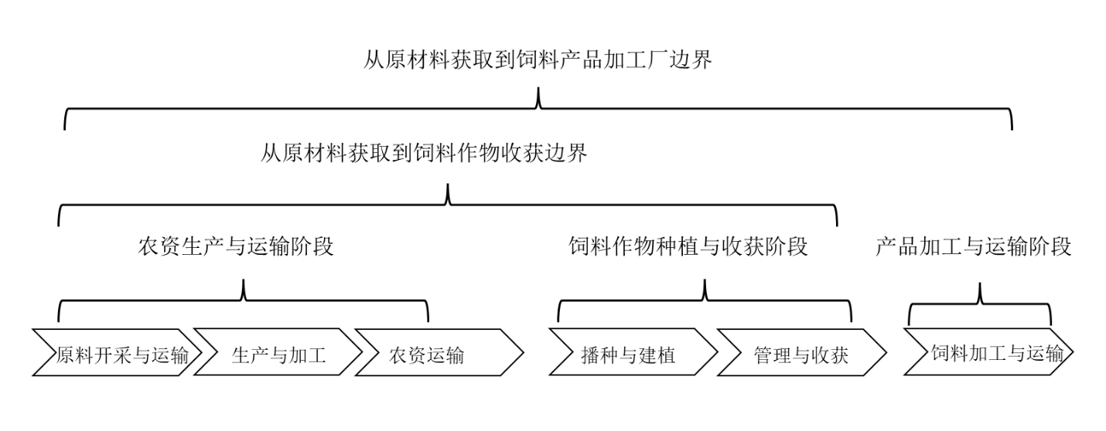
- 饲料产品碳足迹核算的单元过程、生命周期阶段和系统边界
    - 功能单位
饲料产品应采用1 t商品饲料重作为功能单位
肥料产品应使用1 t肥料重作为功能单位
电力产品应采用1 MWh作为功能单位
燃料应使用1 t燃料或1 m³燃料作为功能单位
核算饲料产品碳足迹应确定功能单位。功能单位的表述中应包含影响碳足迹核算的饲料产品的主要功能，应明确定义和可测量。例如：1 t配合饲料、1 kg浓缩饲料等。
系统边界
系统边界是确定产品碳足迹研究中包括哪些单元过程的基础，本标准按照从生产材料获取到饲料产品离开生产组织（从摇篮到大门）的产品碳足迹评价；涵盖原材料的生产与运输、饲料产品的生产加工过程，至产品离开生产组织（如工厂仓库）为止。
农资生产与运输阶段具体的单元过程应包括但不限于农资产品原料开采和运输、农资产品生产与加工、农资运输。各单元过程核算内容如下：
- 农资产品原料开采与运输单元过程核算内容包括：化肥、农药、农膜、有机肥等原料的开采或收集；以及原料运输至加工厂过程中产生的GHG排放。
- 农资产品生产与加工单元过程核算内容包括：化肥、农药、农膜、有机肥等生产与加工过程产生的GHG排放。
- 农资运输单元过程核算内容包括：化肥、农药、农膜、有机肥等由生产厂运输至饲料种植单位所产生的GHG排放。
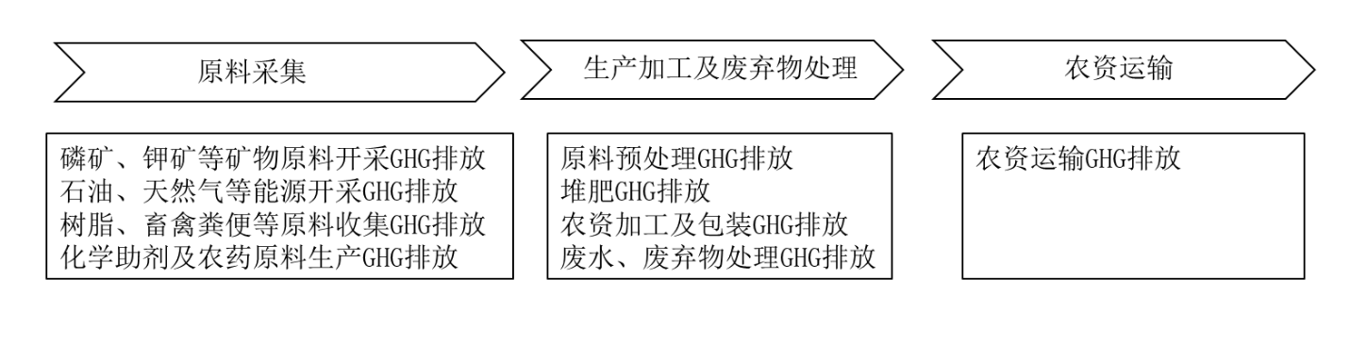
- 农资生产与运输阶段碳排放核算的系统边界和核算内容示意图
饲料作物种植与管理阶段具体的单元过程应包括但不限于饲料作物播种与建植、饲料作物管理与收获。各单元过程核算内容如下：
- 饲料作物播种与建植单元过程核算内容包括：饲料作物播种与建植过程中，化肥、农膜、有机肥使用导致的GHG排放、农机具翻耕、耙平、镇压和播种作业能耗产生的CO2排放、土地管理过程中导致的土壤碳储量变化引起的CO2排放。
- 饲料作物管理与收获单元过程核算内容包括：饲料作物管理过程中，化肥、农药、有机肥使用导致的GHG排放、、灌溉消耗能源产生的CO2排放；饲料作物收获过程中农机具作业能耗产生的CO2排放。
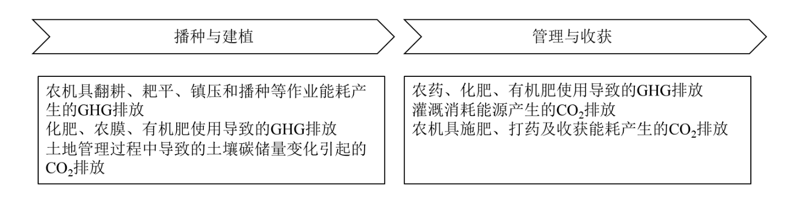
- 饲料种植与收获阶段碳排放核算的系统边界和核算内容示意图
饲料产品加工与运输阶段具体的单元过程应包括但不限于饲料产品加工与运输。饲料加工与运输单元过程核算内容包括：饲料加工过程中加工设备消耗能源产生的CO₂排放以及饲料产品运输过程中运输工具消耗能源产生的CO₂排放。
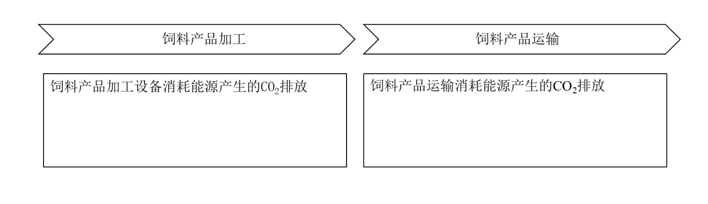
- 饲料产品加工与运输阶段碳排放核算的系统边界和核算内容示意图
  - 核算步骤
开展饲料产品碳足迹核算应按照下列步骤进行：
- 界定核算框架：明确系统边界（涵盖农资生产、饲料种植、加工运输等全生命周期），识别温室气体（GHG）排放关键阶段，并选定功能单位（如 1 t饲料产品或提供 1 kg粗蛋白）。
- 数据采集与整合：系统梳理边界内各单元过程，同步采集定性生产信息（如种植模式、加工工艺）与定量数据（如化肥施用量、机械能耗）。
- 排放因子匹配：筛选适配的排放因子数据，涵盖化肥生产、农机作业、运输物流等环节，优先采用区域实测数据或权威数据库（如 IPCC、Ecoinvent）。
- 分阶段排放量计算：基于活动数据与排放因子，量化各单元过程的温室气体排放与碳汇清除量，区分直接排放（如机械燃油）与间接排放（如农资生产隐含碳）。
- 分配规则确立：针对多产品系统或共享资源场景，制定科学分配方法（如质量分配、经济价值分配），合理分摊碳排放。
- 系统边界内饲料产品碳足迹核算：汇总各单元过程核算结果，经分配调整后得出饲料产品全生命周期碳足迹，形成完整量化报告。
  - 数据收集与处理
数据质量要求
数据收集与处理过程中，相关数据应满足以下数据质量要求：
代表性：企业初级数据应按照规定的功能单位收集所确定范围内的生产统计数据；
完整性：应按照评价产品收集最近一个自然年的生产统计数据，并应收集系统边界内所有单元过程中相关的输入和输出，包括材料、能源和水消耗，对空气、水和土壤的排放，过程产生的废弃物等；
准确性：初级数据中的资源、能源、原材料消耗数据应来自于生产单元的实际生产统计记录；所有初级数据均应转换为功能单位产品，且需要详细记录相关的原始数据、数据来源、计算过程等。存在数据偏差或数据缺失时，应明确记录对于这些数据的处理规则；
一致性：初级数据收集时，同类数据应保持相同的数据来源、统计口径、处理规则等。
分配原则
      - 因果关系原则（Causal Allocation）
根据各环节或产品对 GHG 排放的直接因果贡献进行分配。
适用场景：
物理因果关系明确的场景（如联产工艺、共享资源的多产品系统）。
例：同一生产设备同时生产 A 和 B 两种饲料产品，可按设备运行时两种产品的产量比例（如质量、能量含量）分配设备能耗产生的排放。
或按原料投入比例分配，如两种饲料加工共用同一批燃料，按各自消耗的燃料量分配排放。
技术驱动的分配：通过物理测量或工程数据（如传感器记录的能耗、原料消耗量）直接关联排放源与受体。
      - 系统扩展原则（System Expansion）
通过扩展系统边界，避免分配问题。
适用场景：
替代方案比较：将联产品或共享环节的排放转移到替代产品的功能需求中。
例：若饲料加工阶段的某设备排放可通过改用其他工艺避免，则将该排放分配到“原有工艺”与“替代工艺”的比较中，而非强行拆分到单一产品。
功能等效场景：当多个产品或阶段提供相同功能时，按功能单位（如每千克饲料的营养价值）统一计算排放，避免分配争议。
      - 经济价值原则（Economic Allocation）
按各产品或环节的经济价值（如产值、价格）比例分配总排放。
适用场景：
市场导向的系统：当物理因果关系难以量化（如混合饲料的多品种加工），或经济价值是决策核心时使用。例：饲料加工企业同时生产高附加值草粉和低附加值草渣，按两者的销售额比例分配加工环节的排放。供应链成本分摊：在供应链碳核算中，上下游企业可能按交易金额比例分担运输阶段的排放（如买方承担运输排放的 70%，卖方承担 30%）。
      - 功能单位原则（Functional Unit Allocation）
基于产品的功能单位（如单位重量、单位营养含量、单位饲喂量）分配排放，确保不同产品的排放具有可比性。
适用场景：
多产品功能差异大：如青贮饲料和干草的饲喂效率不同，需按 “每 kg 干物质提供的能量” 等功能单位分配种植阶段的排放。
跨区域 / 跨工艺比较：统一以 “每 t 饲料的 GHG 排放” 为功能单位，避免因产量或工艺差异导致的分配偏差。
      - 优先原则（Hierarchy of Principles）
当多种分配方法均适用时，需遵循优先级顺序：
首选因果关系原则：物理可测量的直接贡献优先（如原料投入、能耗记录）。
次选系统扩展原则：通过功能替代或系统边界调整规避分配（如避免联产场景的强行拆分）。
最后采用经济价值或功能单位原则：仅在物理数据缺失或经济因素主导时使用。
数据取舍准则
在碳足迹核算过程中，可规定数据取舍准则，舍弃碳足迹影响较小的因素，简化数据收集过程。对于产品生命周期内的排放与清除，设定以下取舍准则：
预计对产品碳足迹有实质性贡献的所有温室气体源/汇及其对应的排放与清除单元过程；
至少95%与功能单位有关的生命周期内预计会产生的排放与清除。
数据保存
7.4.1 数据管理与溯源要求
开展饲料产品碳足迹核算需构建完整的数据管理体系，系统记录数据来源、采集时间及责任人员信息，留存原始文件与计算过程记录，为后续数据核查与质量评估提供依据。
7.4.2 纸质数据存储规范
纸质数据需采用保护袋、卷夹或专用档案盒分类存储，由责任人员签字确认后定点存放。存储环境应满足通风、防火、防潮、防虫、防盗等要求，建立定期巡检制度，发现破损及时修复。纸质记录保存期限不少于5年，确保数据可追溯性。
7.4.3 电子数据管理标准
电子数据需存储于专用介质并定期备份，文件命名遵循 “编号+饲料生产主体名称+记录年份”的统一格式。电子数据应指定专人维护，建议实施长期保存；若存储条件受限，至少保留10年。备份数据应异地存放，防止数据丢失或损坏。
  - 数据核算方法
碳足迹核算
8.1.1 农资生产与运输阶段碳足迹
农资生产与运输阶段的单位农资碳足迹按公式（1）计算：
$CFaf=\sum_{i=1}^{n}{(Ecollec,i+Eproduct,i+Etrans1,i+Etrans2,i)×Yi}$ (1)
式中：
CFaf：农资生产与运输阶段碳足迹；
$Ecollec,i$：第$i$种原料开采或收集阶段的 GHG 排放（如矿石开采、畜禽粪便收集）；
$Eproduct,i$：第$i$种农资在生产与加工阶段的 GHG 排放（如化肥合成、农药制剂生产）；
$Etrans1,i$：第$i$种原料从开采地运输至加工厂的 GHG 排放；
$Etrans2,i$：第$i$种农资产品从生产厂运输至饲料种植地的 GHG 排放；
$i$：农资类型（如化肥、农药、农膜、有机肥等，n为农资种类总数）。
Y$i$：第i种农资的使用量。
8.1.2 饲料作物种植与收获阶段碳足迹
饲料作物种植到收获阶段的单位饲料碳足迹按公式（2）计算：
$CFplant product=Eplant+Eert+Euel+Elec+△Csoil$ (2)
式中：
CFplant product：饲料作物种植与收获阶段每生长周期温室气体排放量（tCO₂-eq/GP）；
Eplant：所有饲料作物每生长周期温室气体排放量（tCO₂-eq/GP）；
Eert：饲料作物种植过程每生长周期施用含氮肥料产生的N₂O排放量（tCO₂-eq/GP）；
Euel：饲料作物种植过程每生长周期消耗化石燃料产生的CO₂排放量（tCO₂/GP）；
Elec：饲料作物种植过程每生长周期使用电力所对应的CO₂排放量（tCO₂/GP）；
$△$Csoil：饲料作物种植每生长周期引起的土壤碳库变化量对应的CO₂当量（tCO₂-eq/GP）。
8.1.3 饲料产品加工与运输阶段碳足迹
饲料产品加工与运输阶段的单位饲料产品碳足迹按公式（3）计算：
${CF}_{machi,trans3}=\sum{(E_{machi, k}×{CA}_{K})}+\sum{\frac{Q×D}{L_{K}}}×{CB}_{K}$ (3)
式中：
${CF}_{machi,trans3}$：饲料产品加工和运输阶段每单位饲料产品碳足迹（tCO₂-eq/t）；
$E_{machi, k}$：第k类加工设备的能耗（如粉碎机、烘干机、压块机等的电力或燃料消耗量）；
${CA}_{K}$：第k类设备所用能源的碳排放因子（kg CO₂/kWh 或 kg CO₂/L）；具体排放因子参考附录A4。
Q：运输的饲料产品质量（t）；
D：运输距离（km）；
$L_{K}$：第k类运输工具的单位能耗（如卡车：L 柴油 / t・km；火车：kWh / t・km）；
${CB}_{K}$：第k类运输工具能源的碳排放因子（kg CO₂/L 或 kg CO₂/kWh）；具体排放因子参考附录A3～A4。
GHG总量核算方法
8.2.1 农资生产与运输阶段GHG排放总量
农资生产与运输阶段产生的GHG排放总量按公式（4）计算：
$E_{collect,product,trans1、2}=\sum_{i=1}^{n}{{(Q}_{i}}×{EF}_{i})+\sum_{j=1}^{m}{T_{j}}×D_{j}×{EF}_{trans1、2, j}$ (4)
式中：
$E_{collect,product,trans1、2}$：农资生产与运输阶段 GHG 排放总量；
$Q_{i}$：第$i$类农资的投入量（t）；
${EF}_{i}$：第$i$类农资生产对应的温室气体排放因子；具体排放因子参考附录A1-A4
$T_{j}$：第$j$类农资的运输重量；
$D_{j}$：第$j$类农资的运输距离。
${EF}_{trans1、2, j}$：第$j$类农资的运输对应的温室气体排放因子,具体排放因子参考附录A3。
$i$：生产农资类型
n：生产农资种类总数
$j$：运输农资类型
$m$：运输农资总数
8.2.2 饲料作物种植与收获阶段GHG排放总量
饲料作物种植与收获阶段产生的GHG排放总量按公式（5）计算：
$E_{af}=\sum_{i}{{AD}_{i}}×{EF}_{i}×{GWP}_{i}$ (5)
式中：
$E_{af}$：饲料作物种植到收获阶段的温室气体排放总量；
${AD}_{i}$：第$i$种活动的活动数据，例如化肥使用量、农药使用量、农机具燃油量、灌溉耗电量等；
${EF}_{i}$：第$i$种活动对应的温室气体排放因子；肥料施用的排放因子参考GB/T 44903-2024附录A1~A4，其它排放因子参考附录A1~A4。
${GWP}_{i}$：第$i$种温室气体的全球变暖潜能值，用于将不同温室气体的排放量折算为二氧化碳当量。
8.2.3 饲料产品加工与运输GHG排放总量
饲料产品加工与运输阶段产生的饲料产品GHG排放总量按公式（6）计算：
$E_{machi,trans3}=\sum{E_{machi,k}×{EF}_{k}×{GWP}_{i}+\sum{D×FCR}}×L_{k}×{GWP}_{i}$ (6)
式中：
$E_{machi,trans3}$：饲料产品加工到运输阶段的温室气体排放总量；
$E_{machi,k}$：第k类加工设备的能耗（如粉碎机、烘干机、压块机等的电力或燃料消耗量）；
${EF}_{k}$：第$k$种活动对应的温室气体排放因子；具体排放因子参考附录A1~A4或考GB/T44903-2024附录A1~A4；
D：运输距离（km）；
FCR：燃料消耗率表示运输工具在运输过程中消耗的燃料量与运输工作量之间的比率（t/km）；
$L_{K}$：第k类运输工具的单位能耗（如卡车：L 柴油 / t・km；火车：kWh / t・km）；
${GWP}_{i}$：第$i$种温室气体的全球变暖潜能值，用于将不同温室气体的排放量折算为二氧化碳当量。
  - 标准实施与监督
实施要求
鼓励饲料生产企业、相关科研机构及行业组织积极采用本标准开展饲料产品碳足迹核算工作。在实施过程中，应严格按照本标准的规定进行操作，确保核算结果的准确性和可比性。
监督检查
相关部门可定期或不定期对饲料产品碳足迹核算工作进行监督检查，检查内容包括核算过程是否符合本标准要求、核算报告是否真实可靠等。对于不符合标准要求的核算工作，应要求相关单位进行整改。
修订与更新
随着技术的发展、数据的完善以及相关政策法规的变化，本标准应适时进行修订与更新，以保证其科学性和实用性。标准修订过程应广泛征求行业内各方意见，确保修订后的标准能够更好地适应行业发展需求。

附 录 A
（资料性）
相关参数推荐值
相关参数推荐值见表A.1～A.5。
表A.1 常见肥料生产碳排放因子
肥料名称 | 碳排放因子（tCO₂/t）
尿素  合成氨  钙镁磷肥  重过磷酸钙  NPK 复混肥  磷酸一铵粉  磷酸一铵粒  畜禽粪便有机肥 | 3.2216  4.5746（天然气 / 焦炉气工艺）  5.4063  0.2495  0.3743  0.5684  0.5822  无统一值（需实测）
注：数据来源国家温室气体排放因子数据库
表A.2 常见农药生产碳排放因子
农药类型 | 农药名称 | 碳排放因子（tCO₂/t）
杀虫剂 | 毒死蜱  氯氰菊酯  吡虫啉 | 15~20  25~30  12~18
杀菌剂 | 多菌灵  代森锰锌  嘧菌酯 | 8~12  5~8  20~25
除草剂 | 草甘膦  莠去津  乙草胺 | 4~7  6~10  9~13
生物农药 | 苏云金杆菌  井冈霉素 | 1~3  2~4
数据来源于《中国农业绿色发展报告》及ISO 14040。
表A.3 常见运输工具碳排放因子
运输工具 | 碳排放因子（tCO₂eq/t km）
轻型汽油货车（载重 2t）  中型汽油货车（载重 8t）  重型汽油货车（载重 10t）  重型汽油货车（载重 18t）  轻型柴油货车（载重 2t）  中型柴油货车（载重 8t）  重型柴油货车（载重 10t）  重型柴油货车（载重 18t）  重型柴油货车（载重 30t）  重型柴油货车（载重 46t）  内燃机车  铁路运输（中国市场平均）  液货船（载重 2000t）  干散货船（载重 2500t）  集装箱船（载重 200TEU） | 0.334  0.115  0.104  0.104  0.286  0.179  0.162  0.129  0.078  0.057  0.011  0.010  0.019  0.015  0.012
数据来源国家温室气体排放因子数据库
表A.4 常见燃料碳排放因子
燃料名称 | 含碳量（%） | 碳排放因子（tCO₂/t）
汽油  柴油  航空煤油  原油  燃料油  液化石油气（LPG）  液化天然气（LNG）  天然气（气态） | 86  87  86  84~87  86~89  82  75  75 | 3.15  3.195  3.15  3.14  3.21  3.01  2.75  2.75
数据来源国家温室气体排放因子数据库
表A.5 2022 年中国区域电网平均 CO2 排放因子
区域电网名称 | 华北 | 东北 | 华东 | 华中 | 西北 | 南方 | 西南
排放因子  （tCO₂/Mwh） | 0.6776 | 0.5564 | 0.5617 | 0.5395 | 0.5857 | 0.3869 | 0.2268
数据来源于生态环境部发布的中国 2022 年各区域电网的相关数据。

附 录 B
（资料性）
饲料产品碳足迹研究报告（模板）

饲料产品碳足迹研究报告模板如下。

饲料产品碳足迹研究报告

报告单位名称：
报 告 编 号：
报 告 年 度：
报告完成日期：
报 告完成 人：

一、饲料产品生产单位信息

（一）基本信息
项目 | 内容
生产单位名称
地址
法定代表人
联系人
联系电话
企业概况
时间边界 | XX年XX月----XX年XX月

（二）产品信息
项目 | 内容
产品名称
产品介绍
产品图片

二、核算目的
例：1. 评价饲料产品生命周期内的GHG排放；
2. 识别关键排放环节，挖掘减排潜力；
3. 为碳足迹标识提供依据。

三、功能单位
__________（如：1吨饲料产品、1吨干物质饲料）

四、系统边界

（一）系统边界的单元过程
1. 农资生产与运输阶段：
原料采集 生产加工及废弃物处理 农资运输
- 饲料种植与收获阶段
播种与建植 管理与收获
- 产品加工与运输阶段
饲料产品加工 饲料产品运输
- 其他

（二）单元过程与核算内容
阶段 | 单元过程 | 核算内容
农资生产与运输 | 原料采集
农资生产与运输 | 生产加工及废弃物处理
农资生产与运输 | 农资运输
饲料种植与收获 | 播种与建植
饲料种植与收获 | 管理与收获
产品加工与运输 | 饲料产品加工
产品加工与运输 | 饲料产品运输
其他

五、数据清单与来源

（一）活动数据
生命周期阶段 | 数据项 | 数值 | 单位 | 来源
农资生产 | 化肥X使用量  农药X使用量  X运输工具运输里程 | __________  __________  __________
种植阶段 | 农机某燃油消耗  XX电力消耗 | __________  __________
加工阶段 | 电力消耗量  X运输工具运输里程 | __________

（二）排放因子数据
数据项 | 数值 | 单位 | 来源
尿素生产排放因子 | 3.2216 | tCO₂/t | GB/T44903-2024附录A1
柴油运输排放因子 | 0.162 | tCO₂eq/t·km | 团体标准附录A3

六、分配方法
1. **因果关系原则**：按产量比例分配共享设备能耗排放
2. **功能单位原则**：以每吨饲料产品为基准分摊全阶段排放
七、核算结果
生命周期阶段 | 碳足迹（tCO₂eq/t） | 占比
农资生产与运输 | __________ | __________%
饲料种植与收获 | __________ | __________%
加工与运输 | __________ | __________%
总计 | __________ | 100%

参考文献
[1] GB/T 24040—2008 环境管理 生命周期评价 原则与框架
[2] GB/T 24044—2008 环境管理 生命周期评价 要求与指南
[3] GB/T 24067—2024 温室气体 产品碳足迹 量化要求和指南
[4] GB/T44903—2024 温室气体 产品碳足迹量化方法与要求 畜产品
[5] DB 5304/T 0102—2024 饲料产品监督抽样工作规范
[6] ISO14067:2018 Greenhouse gases—Carbon footprint of products—Requirements and guide lines for quantification（温室气体 — 产品碳足迹量化的要求和指南）.
[7] ISO14040:2006 Environmental management — Life cycle assessment — Principles and framework（环境管理 — 生命周期评估 — 原则和框架）.
[8] 生态环境部和国家统计局. 2022 年电力二氧化碳排放因子[EB/OL].2024. https://www.mee.gov.cn/xxgk2018/xxgk/xxgk01/202412/t20241226_1099413.html.
[9] 国家温室气体排放因子数据库 https://data.ncsc.org.cn/factoryes/index.
[10] 中国农业科学院，中国农业绿色发展研究.中国农业绿色发展报告 2023 [M].北京: 中国农业科学院, 2024.
[11] IPCC, 2023. Climate Change 2023: Synthesis Report. Contribution of Working Groups I, II and III to the Sixth Assessment Report of the Intergovernmental Panel on Climate Change[M]. Geneva, Switzerland.
[12] RB/T 095-2022 饲草种植与收获阶段碳足迹

